问题的提出：设人的血量为500，攻击力为80，防御力为50，速度为60，设boss的血量为1000，攻击力为100，防御力为60，速度为20。现规定游戏规则如下，回合开始，随机生成两个数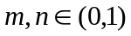，若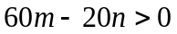则该回合人出招，否则boss出招，伤害 = (攻击方)攻击力*rand() – (防御方)防御力*rand();若伤害大于0，则减去相应的血量，否则，则算0. 进入下一个回合。一直到决出胜负。
问: 人获胜的概率是多少？

分析：很明显，boss的血量，攻击力，防御力都比人的值要高，boss的优势是血厚耐扛，伤害值大，防高，即使命中，伤血也不多。而人的速度比boss要高很多，在一定的回合内，攻击的频率会比boss多。所以从表面分析，很难估计谁的赢面要大一点。

下面从理论考察一下这个问题。
这里最关键是分析三个随机变量的概率,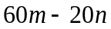 .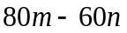.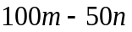
分别表示 人出招的概率分布，人单次输出伤害的概率分布 和 boss单次输出伤害的概率分布。那么让我们从一般的情况开始讨论。

设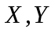是在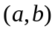，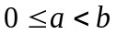上服从均匀分布的随机变量，设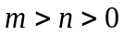，
求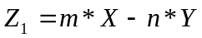的概率分布。
明显，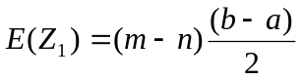，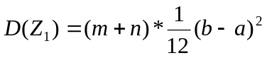。
因为的独立分布，而且是均匀分布，可求得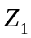的分布函数
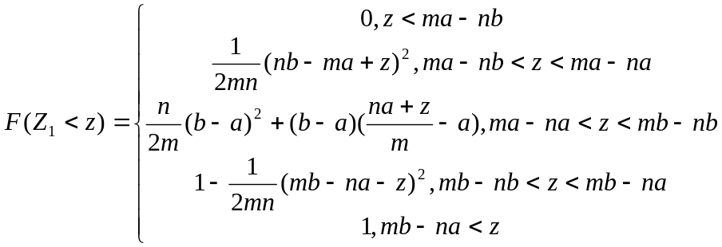
这里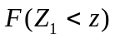表示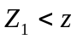的概率。我们以实际题目为例，不妨先计算人先出招的概率，也就是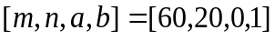带入得到第一个分布函数
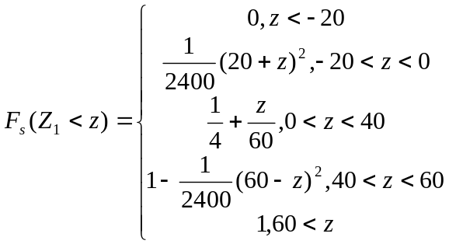
从而计算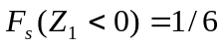. 表示一个回合boss出招的概率为1/6.也就是说人出招的概率为5/6. 下面我们计算其他两个分布函数，也就是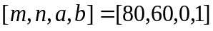和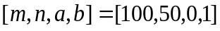带入得到第一个分布函数，得到
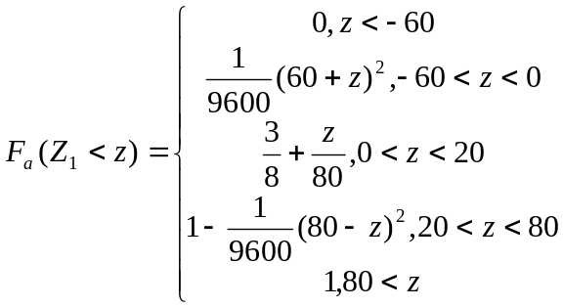

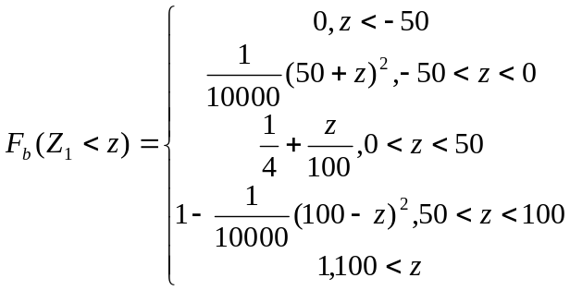

分别为人的攻击伤害值分布函数 和 boss的攻击伤害值分布函数。同样先计算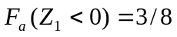和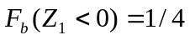。分别表示攻击打出伤害时，伤害值为负数的概率，也就是无效攻击的概率。
下面我们再计算数学期望，也就是伤害的平均值，注意打出伤害为负数时，按零计算。最后得到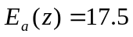有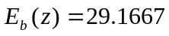

好了，现在我们有更详细一步的数据了。
从人的角度来看，有5/6的概率出招，有3/8的概率为无效攻击，打出伤害的平均值为17.5，从boss的角度来看，有1/6的概率出招，有1/4的概率为无效攻击，打出伤害的平局值为29.1667。

那么现在我们粗略的估计，单位回合内人的伤害输出是5/6*17.5 = 14.58，
单位回合内boss的伤害输出为1/6*29.1667 = 4.86。现在很明显了，在血量分别为1000，500的情况下，人获胜的概率较高，因为人平均打68.5871次，而boss需要打102.8807次。而且概率要高很多。

下面从理论进一步分析人获胜的概率。boss获胜的概率类似计算。
从上面的分析我们知道了人单次攻击的伤害值输出的概率分布函数为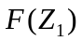，那么我们考虑打次时，伤害值输出的概率分布。
设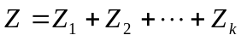,记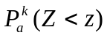为个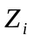相加时的概率分布，其中每个服从人单次攻击的伤害分布函数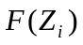。因为随机变量独立同分布，所以
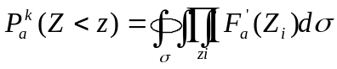，其中积分区域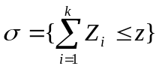
这是一个重积分，比较难算，所以只能以符号表示。同样我们有
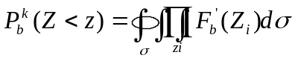，其中积分区域
表示boss打次时，伤害值输出的概率分布。

现在我们分析pk进行到第个回合时，可能出现的情况。不妨设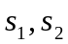为人打boss的次数 和 boss打人的次数，易知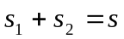。为方便分析，引入记号
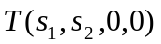表示 人打了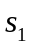次，boss打了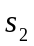次，未分胜负的概率。
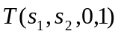表示 人打了次，boss打了次，人赢的概率。
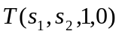表示 人打了次，boss打了次，boss赢的概率。
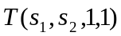表示 人打了次，boss打了次，都赢的概率。
注意，上面的第四种情况，两者都赢在实际中是不可能出现的。所以如果加上这个条件限制，那么在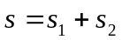的情况下，人赢的概率为
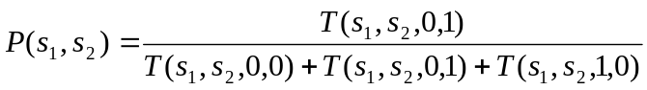

又因为人出招的概率分布为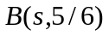，二项分布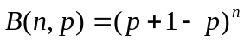的第项展开，正好对应了出次出招的概率。所以在和为的情况下，人出次招的概率为
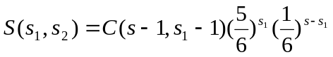
所以在个回合时分出胜负，那么人赢的概率为
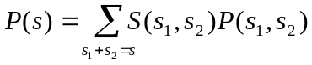
注意，这里计算的概率已经去掉了的限制，也就说是考虑了个回合下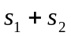所有情况的总和。接着就很简单了，只要考虑每一个，就可得到最终我们要求的人赢的概率为
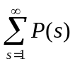
当较小时,概率总是为0。也由此看出，要精确计算理论上的值是非常复杂的。

下面我们简化原来的问题，将原题转化为：在人的血量为500，boss的血量为1000，人出招的概率为5/6，每次伤害17.5，boos出招的概率为1/6，每次伤害为29.1667。求人获胜的概率是多少?

这里求人获胜的概率，也就是求在boss出招次数小于17.1428次的条件下，人的出招次数大于57.1428次的概率。因此，决出胜负的区间一定在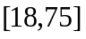之间。
我们仍然用表示人和boss的攻击次数。那么人在回合赢的概率为
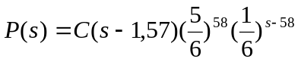
则人赢的总的概率为
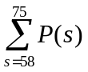
最后，用计算机模拟分别得到概率约为86%和93%
这里有个奇怪的问题是，为什么在期望没有变的情况下，总的概率却提高了呢，这个可能是因为伤害的输出变得稳定了，那么人先出招的概率5/6的优势，在最后的伤害结算上就显得更加显著了。

